Segundo examen de BDTD

Nombre | Lilia Arceli Lobato Martínez
Carrera | Ing. Sistemas Computacionales
Expediente | IE706937
Fecha | 29/11/2021

Lee todas las preguntas antes de responder el examen. En cada pregunta se indica lo que se espera como evidencia a tu respuesta. Responde en este documento, al terminar súbelo a Canvas junto con todos los archivos que utilizaste para responder. ¡Mucha suerte!

- Utiliza el archivo CustomerInformation.csv, para crear un tablero que permita revisar los siguientes elementos en una sola pantalla. Evidencia esperada, una captura de pantalla con los 9 elementos [20 puntos]
  - Gender by Customer
  - MaritalStatus by Customer
  - EducationalLevel by Customer
  - CellphoneService by Customer
  - InternetConnection by Customer
  - StreamRadio by Customer
  - NumCars by Customer
  - PPVFreq by Customer
  - MobileOperatingSystem by Customer
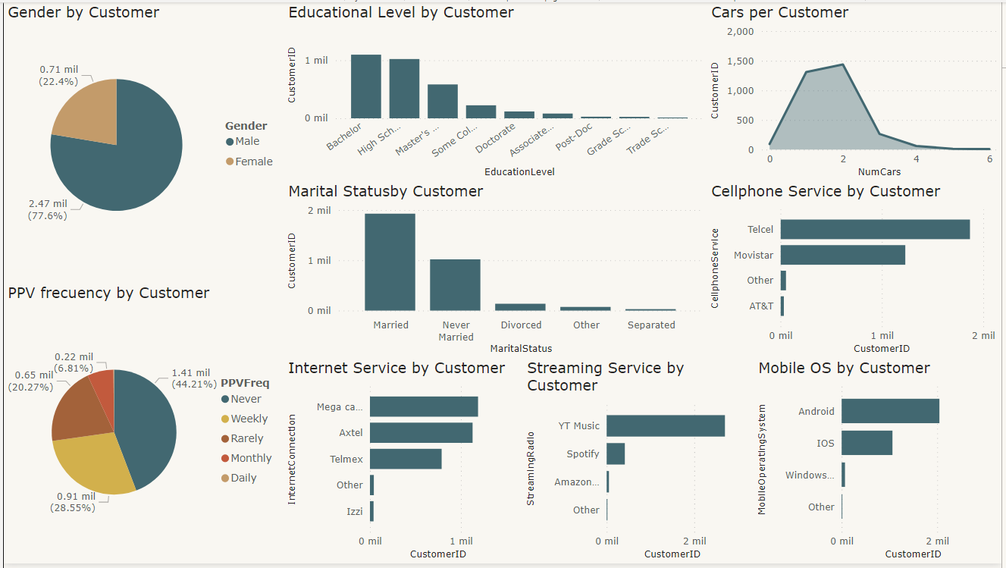

- Utiliza el archivo CustomerInformation.csv, para crear un modelo un modelo para predecir EducationalLevel. Se espera, [20 puntos]
  - Que describas la forma en la que funciona y cómo aseguras que tu modelo no está sobreentrenado. Evidencia esperada, captura del flujo de datos del modelo y tu respuesta concisa
Tomamos el CSV con la información de los clientes, añadimos un color solamente al nivel de educación. Particionamos el dataset, usamos la partición del 80% para entrenar al árbol y la partición del 20% para revisar que tan bueno es nuestro modelo.
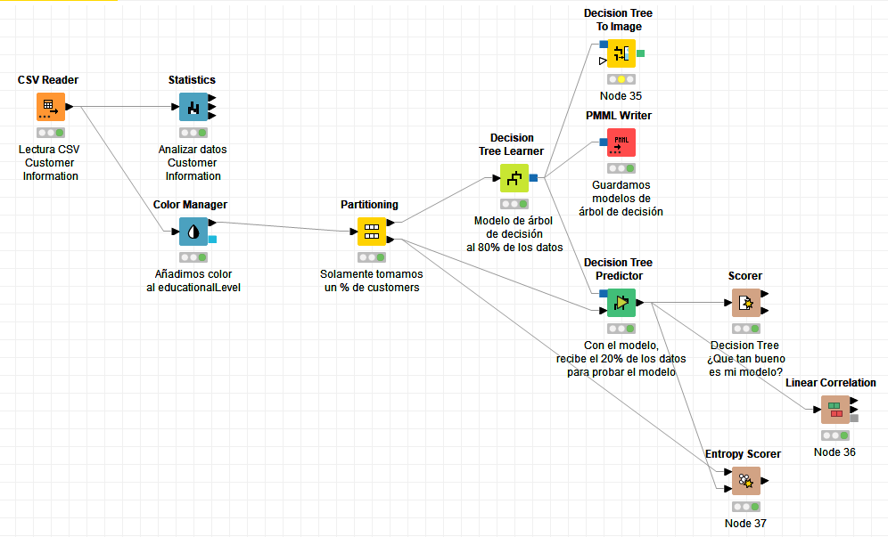
  - Que interpretes el árbol resultante. Evidencia esperada, captura pantalla del árbol y tu respuesta concisa.
El árbol toma como variable principal el estado marital:
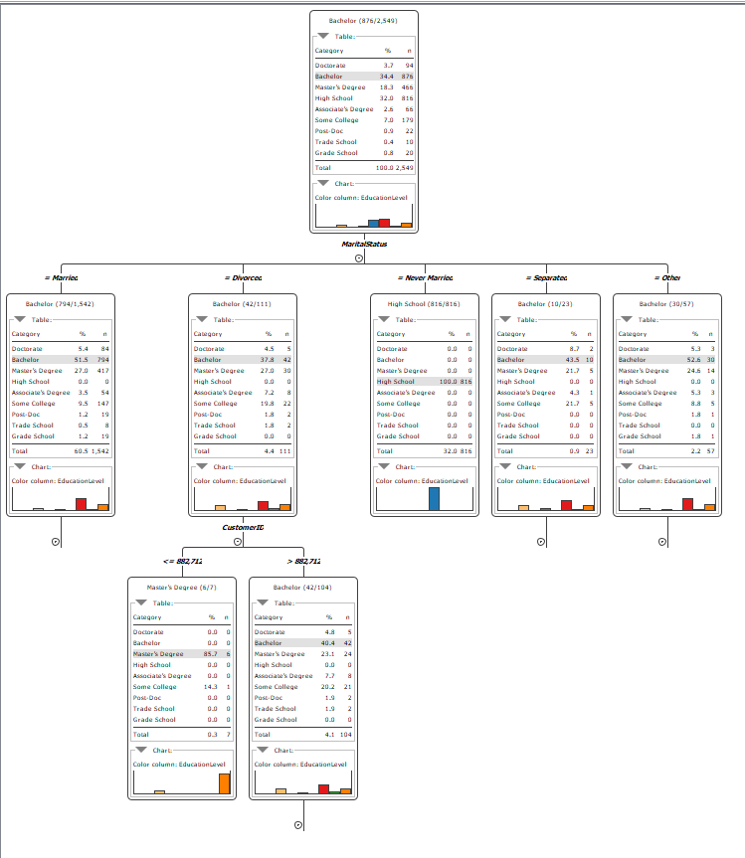

  - Que indiques cuál es la precisión de tu modelo. Evidencia esperada, captura de pantalla de la matriz de confusión y tu respuesta concisa.
Tenemos una precisión de 56.113%
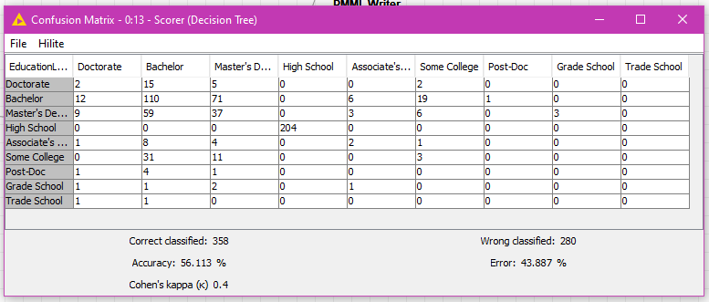

  - Que indiques cuál es la variable con mayor entropía. Evidencia esperada, nombre de la variable y captura de pantalla que apoye tu decisión.
La entropía es la medida de la incertidumbre existente. La que mayor entropía tiene es “Doctorate”, esto lo podemos validar con un Entropy Scorer:
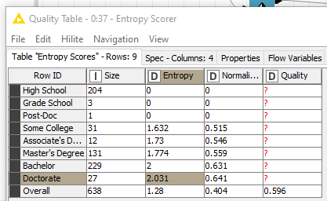
  - Que utilices el nodo Linear Correlation y revises la opción Correlation Measure en busca de las dos variables con mayor Correlation Value. Evidencia esperada, nombre de las dos variables y captura de pantalla.
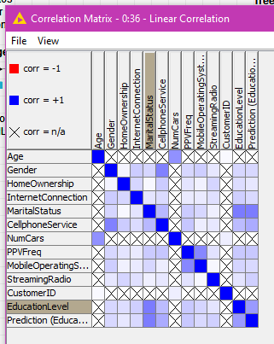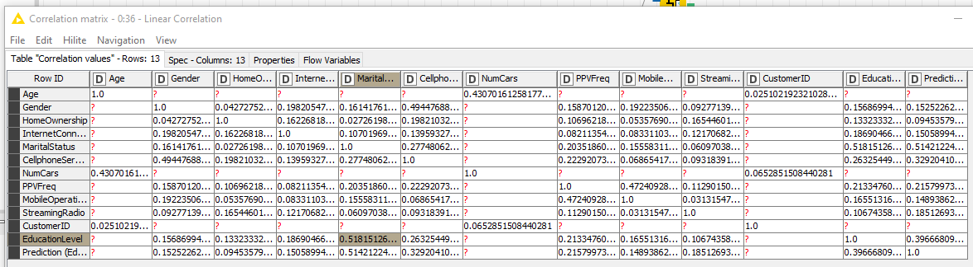
MaritalStatus con EducationLevel, tienen una índice de relación del 0.518, las demás relaciones en color morado/lila fuerte están cerca con un índice de aproximadamente 0.45

- Utiliza el archivo CustomerInformation.csv, para crear cinco agrupamientos y realiza al menos lo siguiente [20 puntos]
  - Exporta el set de datos con el agrupamiento correspondiente como un archivo CSV. Evidencia esperada, captura del flujo de datos del modelo y captura de pantalla de las primeras 5 filas con el cluster asignado a cada una.
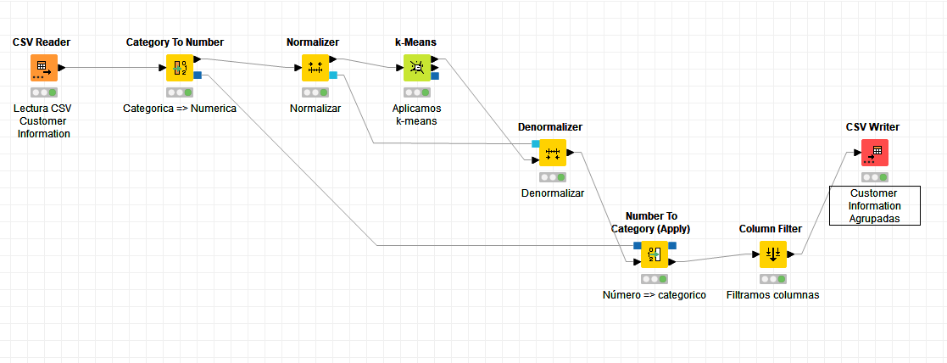
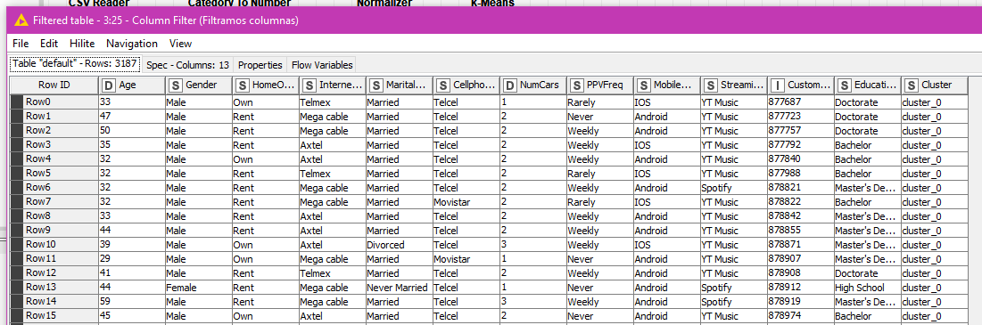

  - Integra la información de Cluster by Customer al tablero que creaste en el punto 1. Evidencia esperada, captura del tablero con la información del cluster.
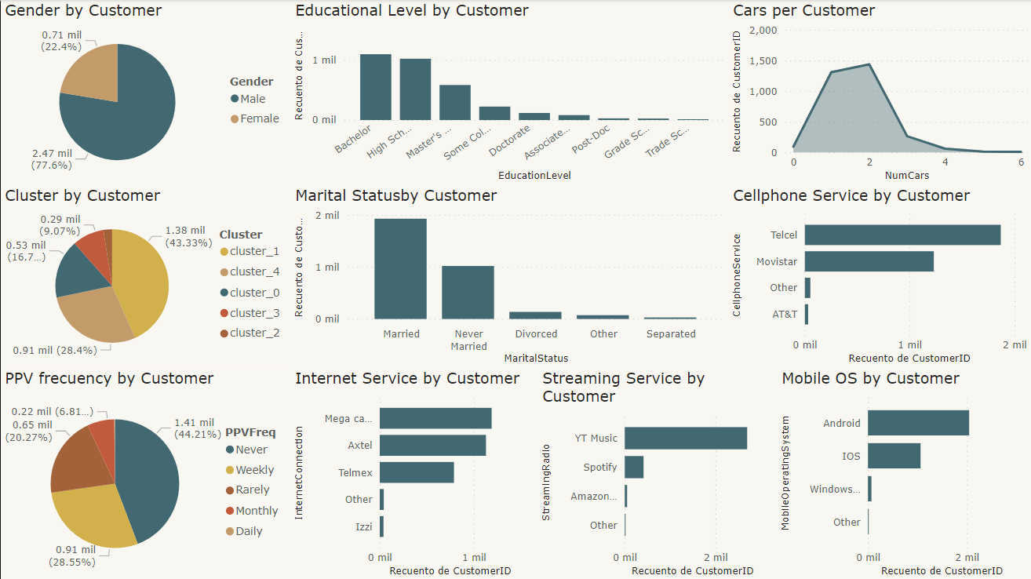

  - Describe la información únicamente del cluster que tenga más usuarios de Movistar. Evidencia esperada, el tablero con la información solo del cluster que responde a la pregunta.
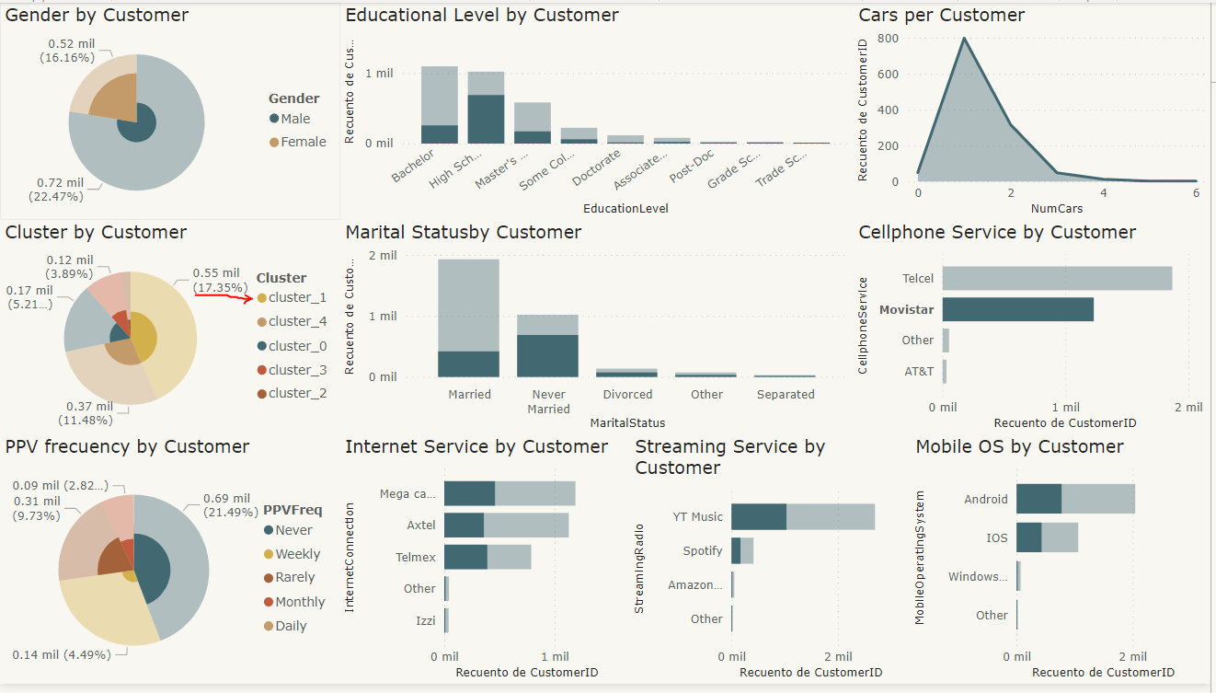
El cluster con más usuarios en Movistar es el cluster. La mayoría de los usuarios son mujeres, con escolaridad media en preparatoria. La mayoría tienen 1 carro y se encuentran solteras. Su servicio de internet lo llevan con Mega Cable, la mayoría usa un celular con OS android y usan YT Music como principal reproductor musical.
Estos cluster me sirven para hacer una segmentación de clientes.

  - ¿Cuántos clientes tiene el cluster?, ¿cuál es el mayor EducationalLevel?, ¿Cuál es el mayor MaritalStatus?, ¿Cuál es el mayor PPVFreq? Evidencia esperada, respuesta a las preguntas y captura de pantalla de apoyo.
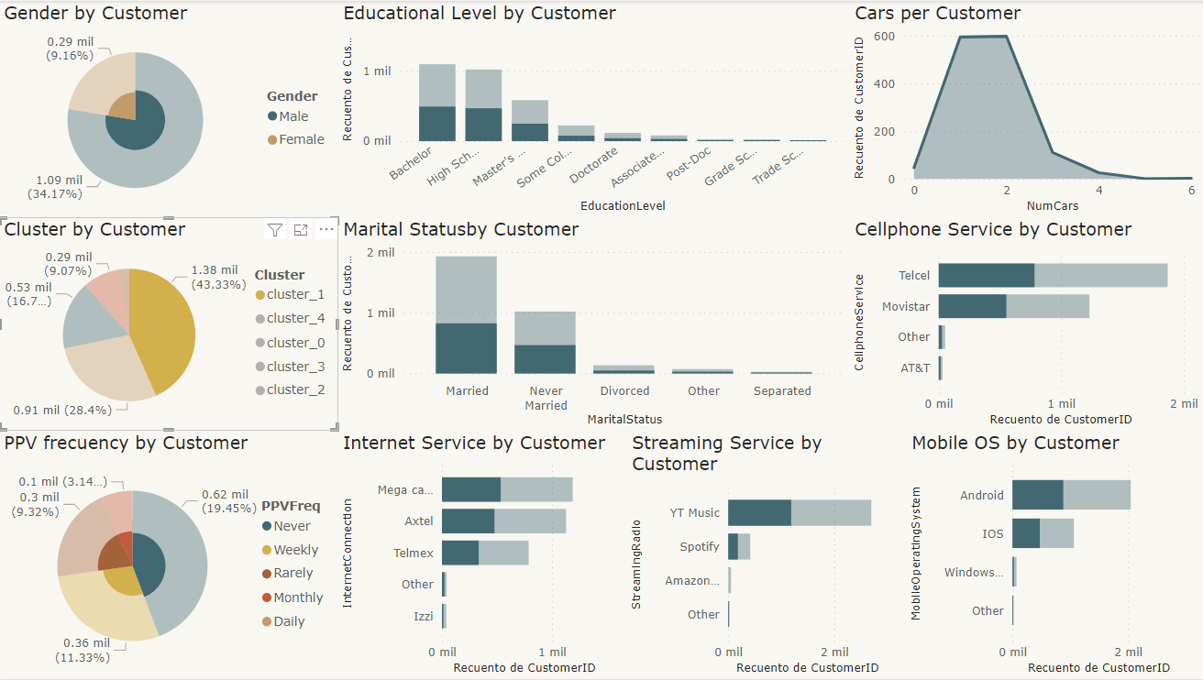
El cluster 1 tiene un total de 1382 usuarios, tienen un promedio de escolaridad entre preparatoria y universitario, la mayoría tienen entre 1 a 2 carros y se encuentran predominantemente casados.
su proveedor de celular principal es Telcel, su proveedor de internet principal es Mega Cable, usan YT Music como principal método de streaming y la mayoría cuentan con un celular android.

- Utilizando la base de datos basada en grafos de Customer, que creaste en la última clase, realiza lo siguiente [40 puntos]
  - Describe el grafo. Posibles evidencias, capturas de pantalla del esquema general del grafo, el grafo completo, los nodos, las relaciones, etc.
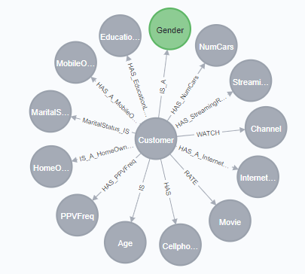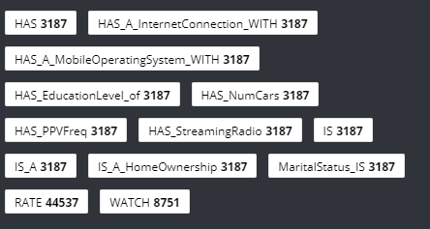
El grafo parte de un nodo Customer, de donde se puede llegar a los demás nodos.

  - Crea una consulta con cypher que muestre el CustomerID, el número de películas que ha calificado y una colección con los nombres de las películas sin repetirse. Únicamente muestra los tres clientes que más películas han calificado. Evidencia esperada, código cypher legible y captura de la pantalla con el resultado.
MATCH (n:Customer),(a:Movie)
WHERE (n)-[:RATE]->(a)
RETURN DISTINCT n.CustomerID,count(a.Movie), collect(distinct a.Movie)
ORDER BY count(a.Movie) DESC
LIMIT 3
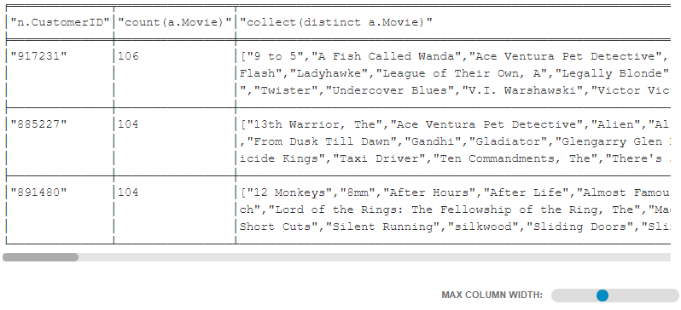

  - Una consulta en cypher –o con bloom- que muestre la ruta más corta entre el cliente 885341 y el canal ESPN. Evidencia esperada, código cypher legible y captura de la pantalla con el resultado. En caso de usar Bloom solo la captura de pantalla.
MATCH (n:Customer{CustomerID:"885341"}), (m:Channel{Channel:"ESPN"}),
path = shortestpath((n)-[*]-(m))
RETURN path
ORDER BY LENGTH(path) DESC
LIMIT 1

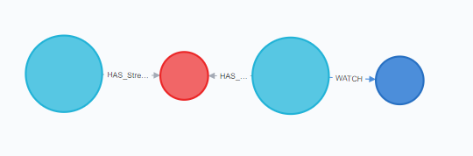
Customer[885341] -Has_Streaming-> StreamingRadio[YT Music] <-Has_Streaming- Customer[912653] -Watch-> Channel[ESPN]

  - Una consulta que muestre la ruta más corta entre el cliente que ha calificado más películas y el que ha calificado menos. Evidencia esperada, código cypher legible y captura de la pantalla con el resultado. En caso de usar Bloom solo la captura de pantalla.
Obtenemos el Customer que más películas ha calificado:
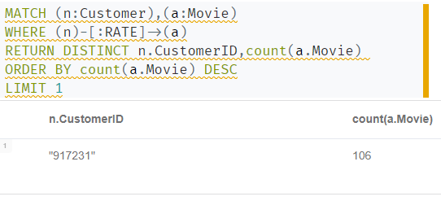
Obtenemos el Customer que menos películas ha calificado:
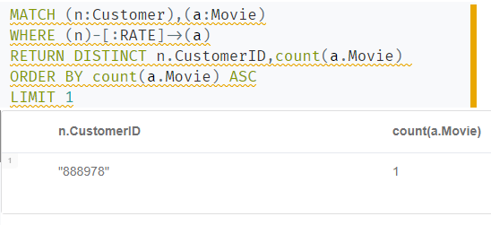
Ruta más corta entre ellos se da por el canal “Cartoon Network”
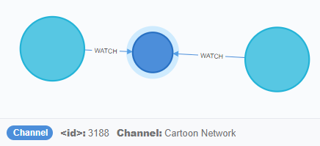

  - Recomienda una película a los clientes que hayan visto "101 Dalmatians" y que sean casados (MaritalStatus:"Married"). Evidencia esperada, código cypher legible y captura de la pantalla con el resultado.
MATCH (M1:Movie{Movie:"101 Dalmatians"})<-[:RATE]-(oS1:Customer)-[:MaritalStatus_IS]->(s:MaritalStatus{MaritalStatus:"Married"})<-[:MaritalStatus_IS]-(oS2:Customer)-[:RATE]->(M2:Movie)
WHERE oS1.CustomerID <> oS2.CustomerID
RETURN M2.Movie
LIMIT 5

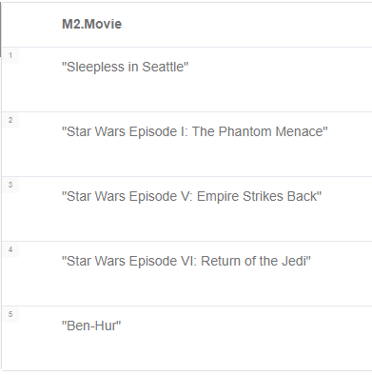

  - Recomienda una película a los clientes que ven el canal "Cartoon Network" y que EducationLevel sea "Bachelor". Evidencia esperada, código cypher legible y captura de la pantalla con el resultado.
MATCH (M1:Channel{Channel:"Cartoon Network"})<-[:WATCH]-(oS1:Customer)-[:HAS_EducationLevel_of]->(s:EducationLevel{EducationLevel:"Bachelor"})<-[:HAS_EducationLevel_of]-(oS2:Customer)-[:WATCH]->(M2:Channel)
WHERE oS1.CustomerID <> oS2.CustomerID
RETURN M2.Channel
LIMIT 5

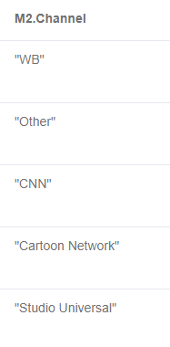

  - Una recomendación a tu elección. Evidencia esperada, redacción de la pregunta, código cypher legible de la respuesta y captura de la pantalla con el resultado.
Justamente ayer vi “12 Angry Men”, quiero saber que peliculas me recomiendan para este fin
MATCH (M1:Movie{Movie:"12 Angry Men"})<-[:RATE]-(oS1:Customer)-[:MaritalStatus_IS]->(s:MaritalStatus{MaritalStatus:"Never Married"})<-[:MaritalStatus_IS]-(oS2:Customer)-[:RATE]->(M2:Movie)
WHERE oS1.CustomerID <> oS2.CustomerID
RETURN M2.Movie
LIMIT 5

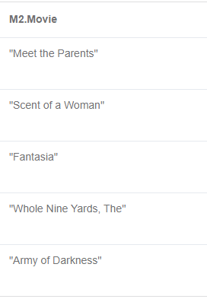

Entregables
- Este documento grabado con tu número de expediente e iníciales como nombre. [100 puntos menos si no se incluye o no se puede leer el archivo]
- Archivo de KNIME, si es más de uno comprímelos en un archivo ZIP o 7Z. [50 puntos menos si no se incluye o no se puede leer el archivo]
- Archivo de POWER BI, si es más de uno comprímelos en un archivo ZIP o 7Z. [50 puntos menos si no se incluye o no se puede leer el archivo]
- Archivo con tus consultas de cypher. [50 puntos menos si no se incluye o no se puede leer el archivo]

